幼儿一日生活

2024.11.4 星期一 晴天

**今日出勤：**今天共有18人来园。

**一、户外活动**

户外活动是幼儿喜欢的活动之一，参加户外体育活动，不仅让孩子精神焕发，情绪愉快，而且能够增强孩子的自信心，培养孩子勇敢坚强、反应灵敏等多种意志品质。户外活动对孩子们来说是享受快乐的过程，也是为幼儿解决日常生活问题、积累为人处世规范提供了广阔的空间。孩子们往往会从游戏中积累经验并迁移到将来的日常生活中去。

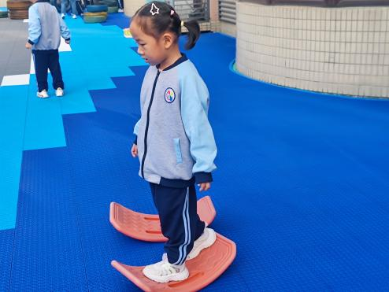今天户外活动是中操场：沙包对垒、综合区3、攀爬架、彩色滚筒、平衡区、安吉桶、综合区2、飞盘、足球区。

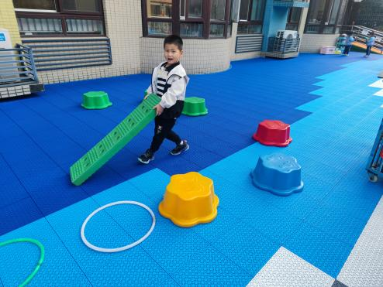

看我双脚踩小船，滑啊滑

自主摆放材料真开心！

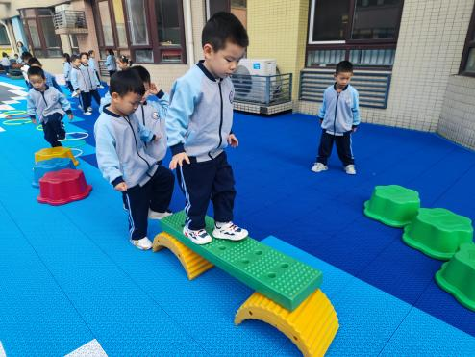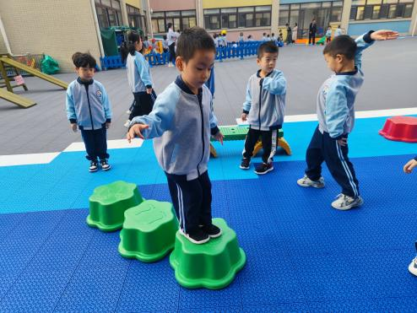

小脚并拢跳一跳。

过小桥喽！

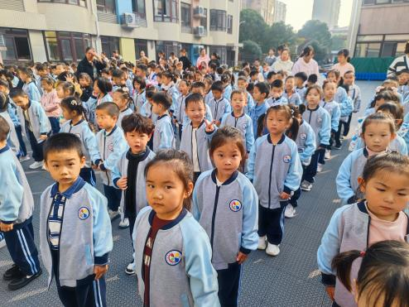

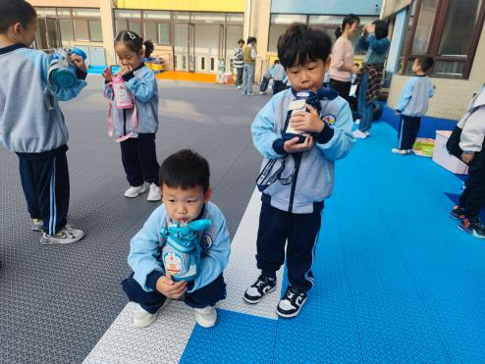

户外活动及时补充水分。

周一大家一起升国旗。

**二、集体活动——综合：我的研学计划**

研学活动是一种综合实践的活动课程，是一种研究性体验性学习，更是以学习共同体的方式开展的集体性学习活动，是幼儿走向社会、走向自然，在社会和大自然等课堂里面学习，在行动中探索，在实践中得真知的教育形式。本次活动是在毅行活动——让孩子乘坐地铁，了解乘坐地铁的相关知识，如坐地铁需要哪些步骤、乘坐的地铁里面有什么，为实地参观研学做准备。

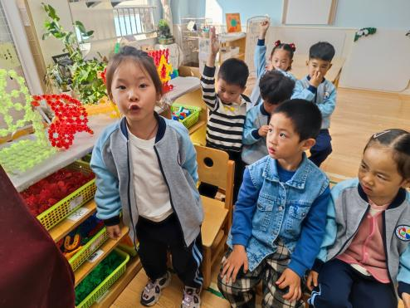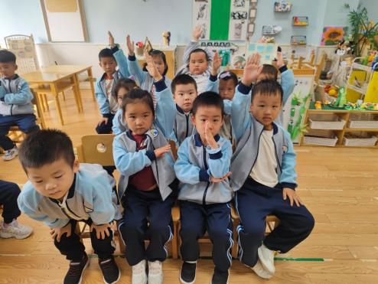

你们去坐过地铁吗？地铁是什么样的？小朋友们积极举手回答问题！

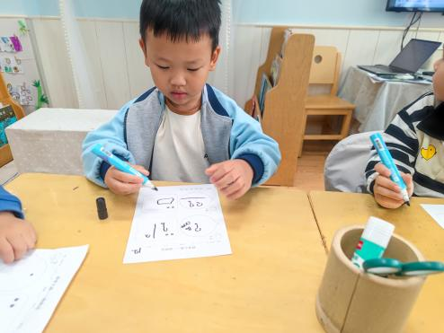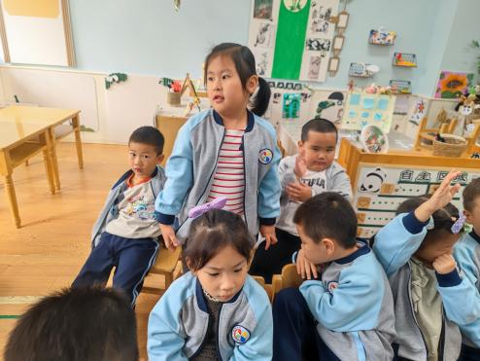

周四我们就要去乘坐地铁了，关于地铁你最想了解的是什么？快把它们画出来吧！

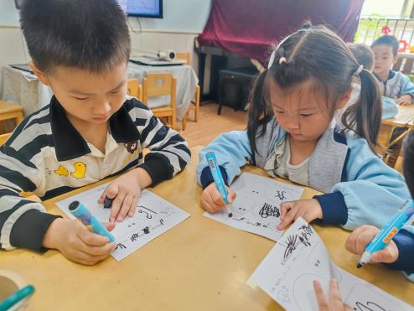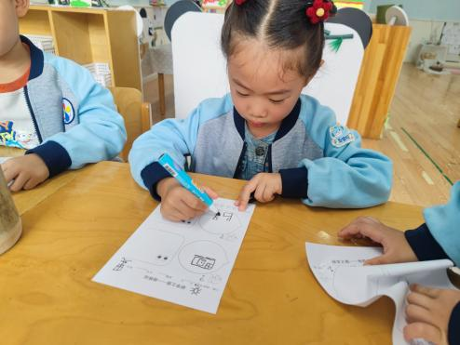

大家都有想要了解的问题呢！看我们画的多专注啊！

**三、区域游戏活动**

区域游戏时间到了，宝贝们选择了自己喜欢玩的区域，对于新玩具都很很强的好奇心和探索欲望。

区域活动能够让幼儿自由、快乐、健康地成长，实现“玩中学、做中学”。 通过观察发现区域活动的开展能有效促进孩子良好个性的发展，通过互相交往、合作，提高孩子处理问题、解决问题的能力。 在区域活动中，幼儿参与的积极性高，能积极动脑、大胆创作。

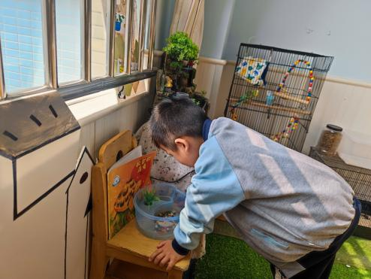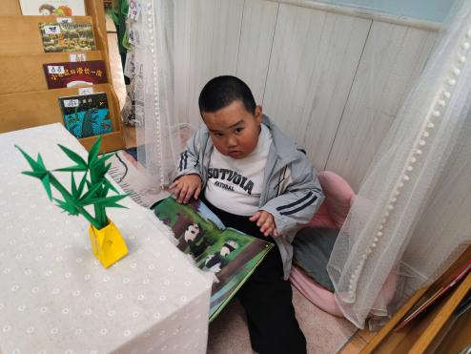

看看熊猫的绘本。

小乌龟你在干什么呢？

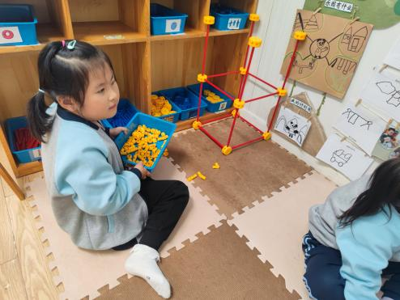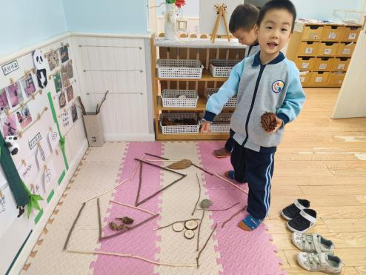

之前没有完成的，今天继续完成它。

看我搭的海洋公园怎么样？

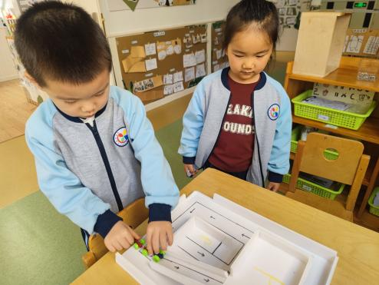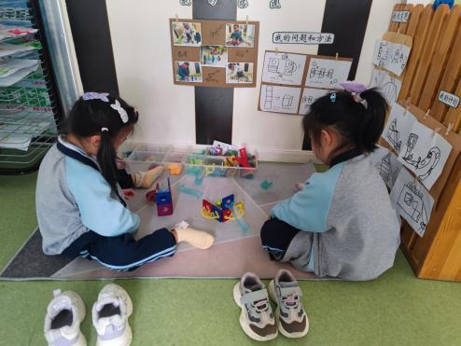

两个人比赛小车爬坡！

两个人合作搭磁力轨道。

**四、今日食谱**

